普陀科技

用户手册



目录

用户手册 1

一. 企业用户 4

1.1. 用户绑定 4

1.2. 完善信息 7

1.3. 发布成果 8

1.4. 登录后台 11

1.5. 提交申领 13

1.6. 预约服务 15

1.7. 确认合同信息 18

1.8. 评价服务 23

二. 科创载体 27

2.1. 用户绑定 27

2.2. 完善信息 29

2.3. 发布招租 30

2.4. 登录后台 32

2.5. 提交申领 33

2.6. 预约服务 36

2.7. 确认合同信息 38

2.8. 评价服务 42

三. 第三方服务机构 45

3.1. 用户绑定 45

3.2. 完善信息 47

3.3. 发布服务 48

3.4. 登录后台 50

3.5. 信息管理 51

3.6. 订单管理 52

3.6.1. 查看订单 52

3.6.2. 撤销订单 53

3.6.3. 上传合同 54

3.6.4. 修改合同 55

3.6.5. 提交结算 55

3.7. 表单管理 56

# 企业用户

## 用户绑定

“普陀科技”微信公众号



选择业务办理

点击用户中心进行绑定

程序

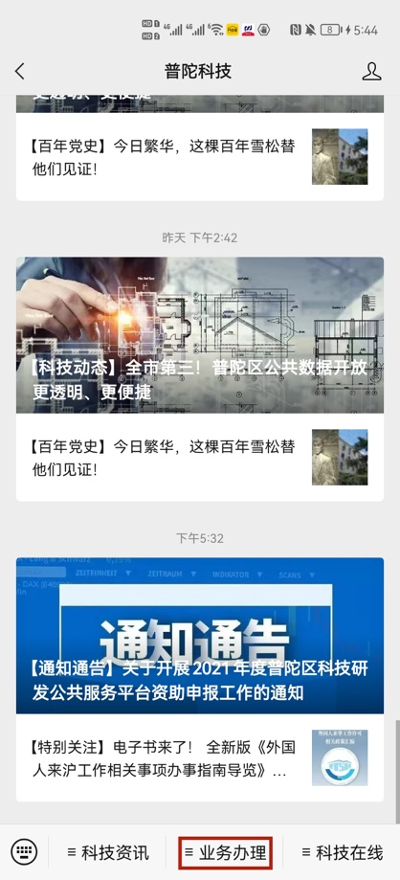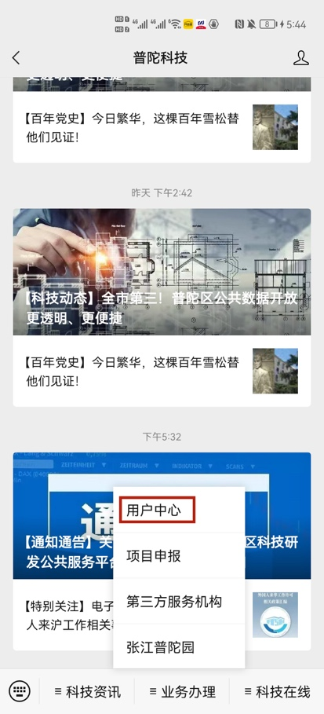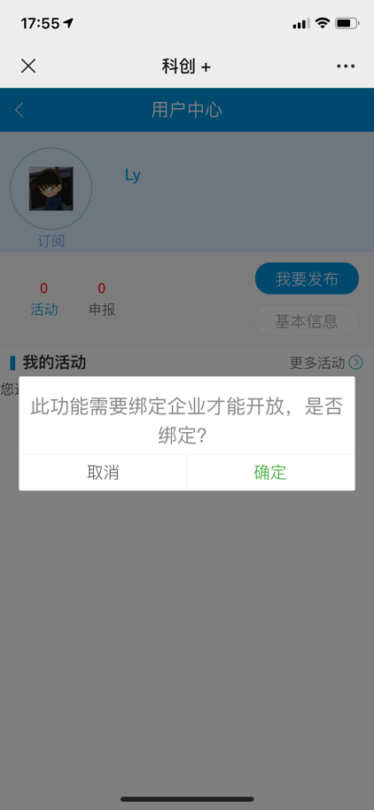

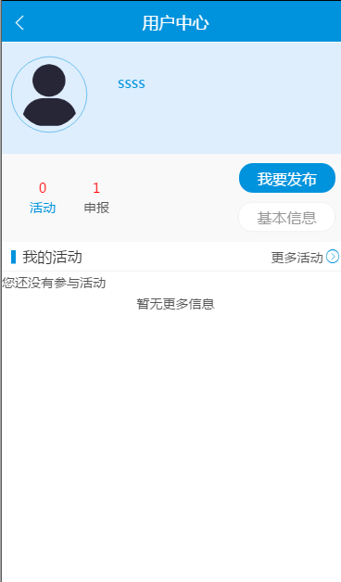

图表 2用户中心

点击界面中我要发布，进入激活账户界面。

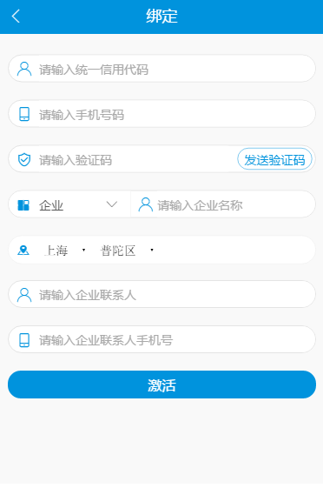

图表 3用户中心

在上图界面填写以下字段：

**信用代码：**必填字段，统一信用代码/组织机构代码；

**手机号码：**需要进行手机验证，输入手机号码并填写短信收到的验证码；

**企业名称：**必填字段，选择企业类型并填写企业名称。

**地址：**选择公司所在地址；

**企业联系人：**必填字段，填写企业联系人姓名；

**联系人号码：**必填字段，填写企业联系号码。

填写完信息后，点击激活，完成此步操作后完善公司信息。

## 完善信息

用户中心点击基本信息按钮进入如下界面。

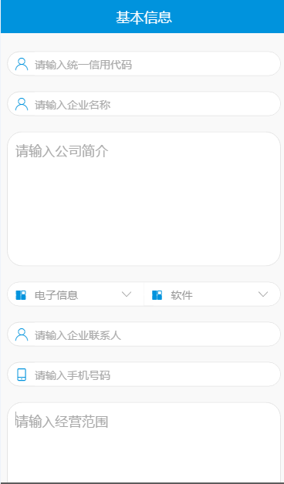

图表 4基本信息

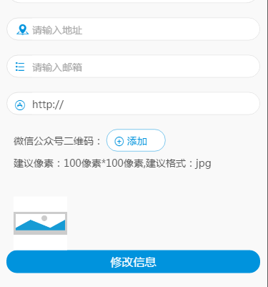

图表 5基本信息

如果用户已激活可以修改和完善公司的基本信息。

**公司简介：**必填字段，350字以内介绍公司；

**所属领域：**必填字段，填写公司所属领域；

**经营范围：**选填字段，填写公司经营范围；

**地址：**选填字段，填写公司地址；

**网址：**选填字段，填写公司官网网址；

**邮箱：**选填字段，填写公司常用邮箱；

**微信公众号二维码：**选填字段，建议上传100X100像素大小的jpg格式图片。

填写完信息后，点击修改信息完成保存。信息完善后可以发布成果，或者申领科技服务券。

## 发布成果

在用户中心，点击“我要发布”，开始发布信息。企业用户可发布成果，科创载体用户可发布招租信息，第三方服务机构可在此发布服务。

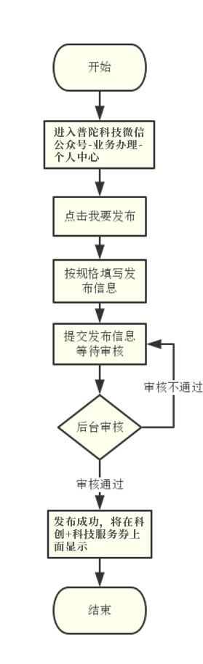

图表 6信息发布

选择企业用户可以在公众号内发布成果信息，审核通过后会在科创成果展示上显示成果信息。

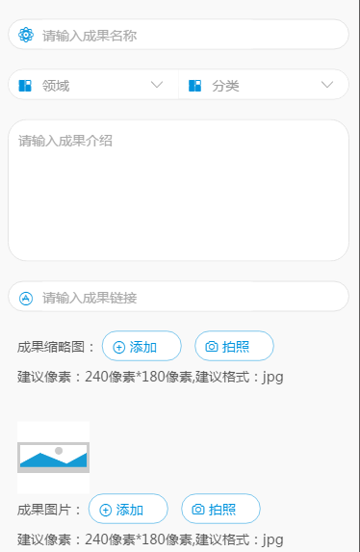

图表 7发布成果

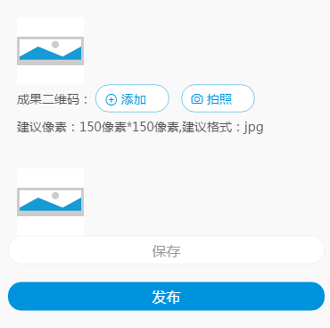

图表 8发布成果

**成果名称：**必填字段，填写成果的名称；

**领域及分类：**必填字段，填写成果的领域以及分类；

**成果介绍：**必填字段，描述成果；

**成果链接：**选填字段，填写成果介绍的链接地址；

**成果缩略图：**必填字段，用于列表栏展示，建议上传240X180像素的jpg图片；

**成果图片：**选填字段，用于详细内容里展示，建议上传240X180像素的jpg图片；

**成果二维码：**选填字段，建议上传150X150像素的jpg图片.

信息填完后，点击保存可以将内容暂时保存下来，以便后续修改。

点击发布，在等待审核通过后，即可在科创成果展示界面内查看到自己所发的成果信息。

## 登录后台

打开<http://kjq.shpt.gov.cn>网址，登录普陀区科技服务券管理服务平台。

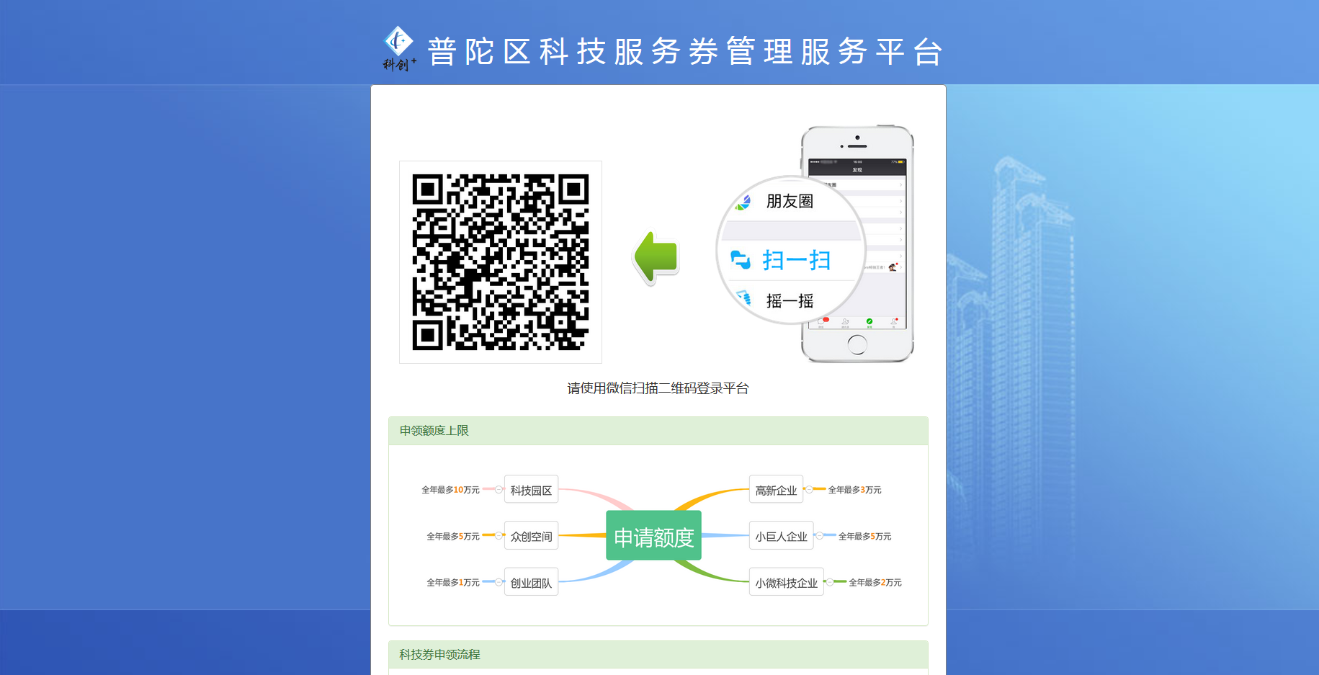

图表 9登录页面

打开微信使用微信扫一扫对准二维码，扫码反馈后在手机上确认登录。

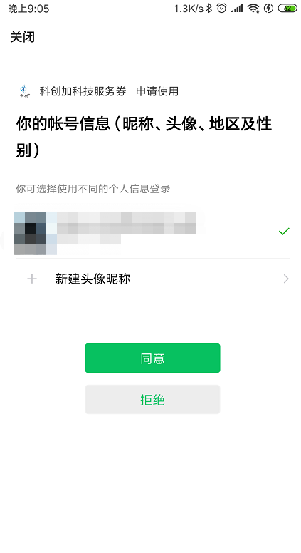

图表 10确认登陆

确认登录后，进入平台。

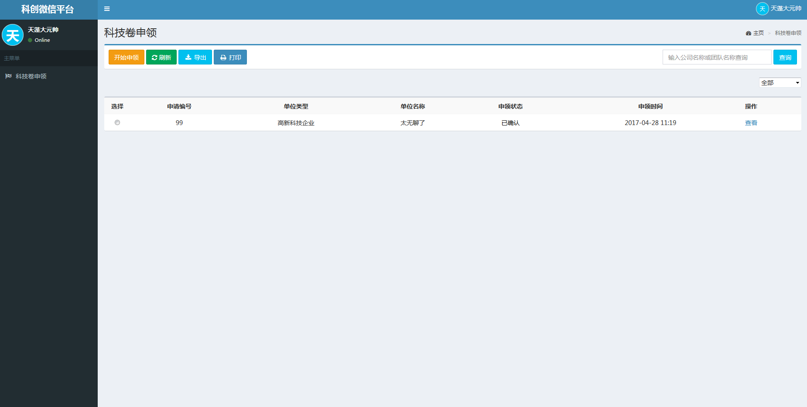

图表 11申领界面

## 提交申领

第一步：点击“开始申领”按钮。系统会根据科委提供数据自动将用户划分为小微科技、高新科技、市级小巨人和区级小巨人。

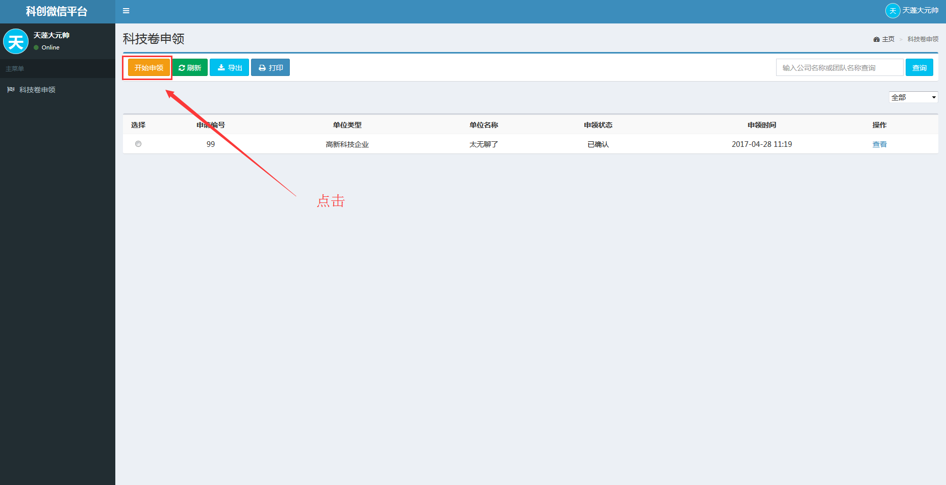

图表 12开始申领

第二步：填写申领信息。

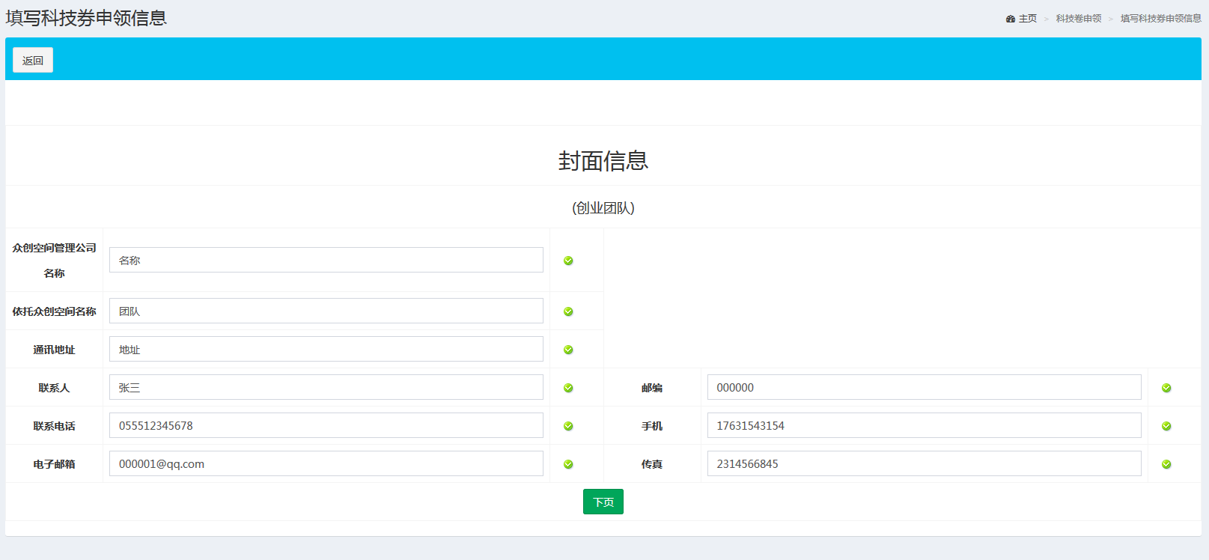

图表 14封面信息

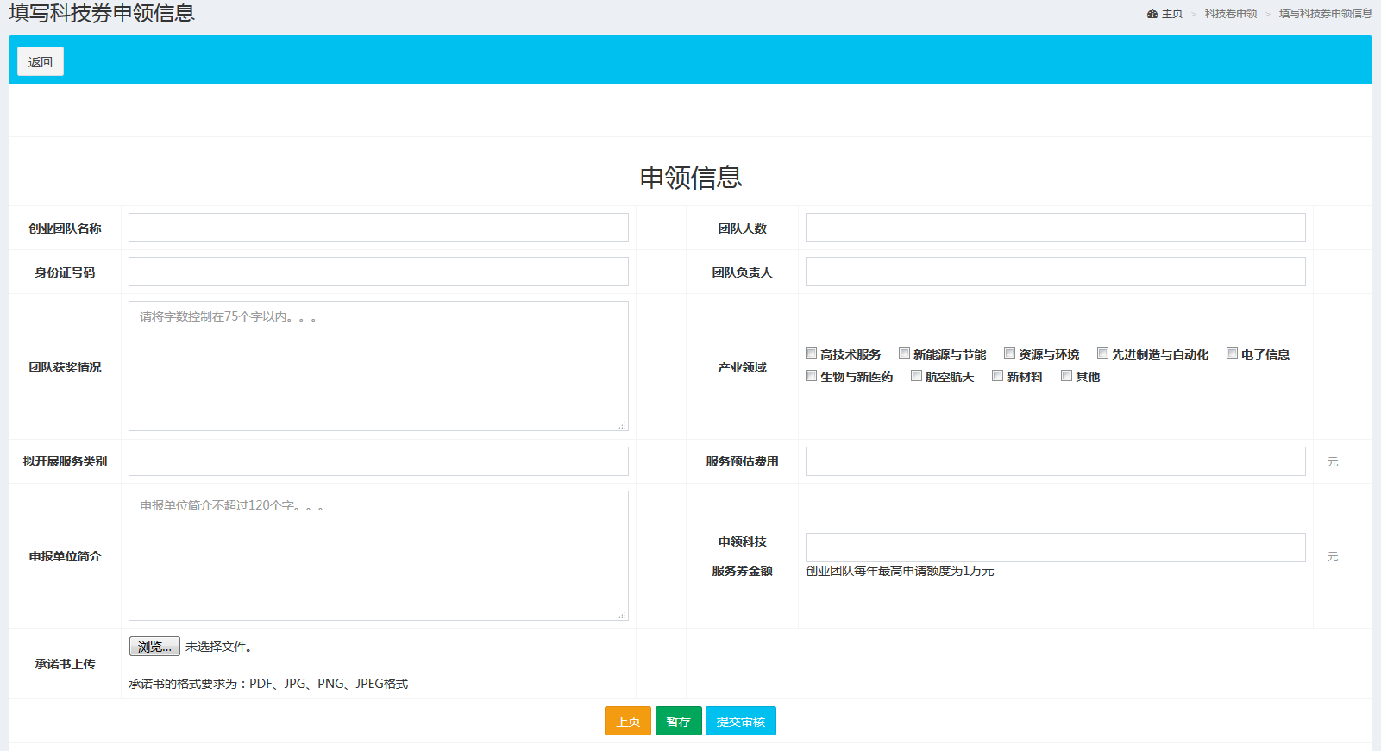

图表 15申领信息

第三步：提交申领信息，等待审核。

## 修改资质

第一步：在申领管理页面，点击“修改企业资质”按钮；

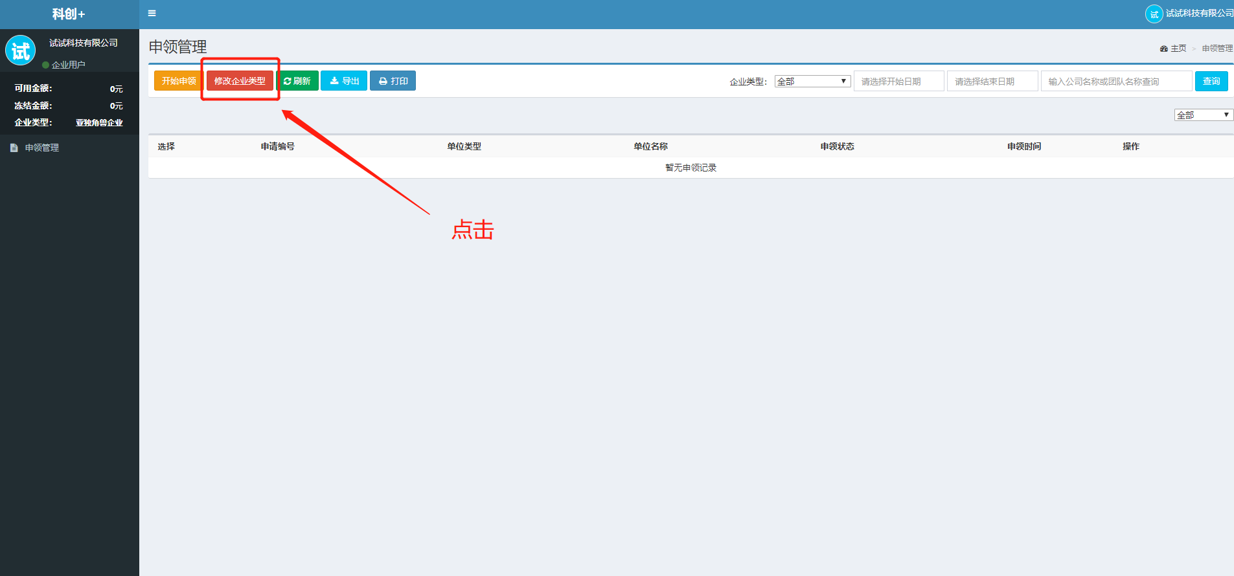

第二步：页面弹出企业类型选择，用户选择需要变更的企业资质，然后点击“提交申请”按钮，页面反馈提交成功后等待审核通过，企业类型即可变更；

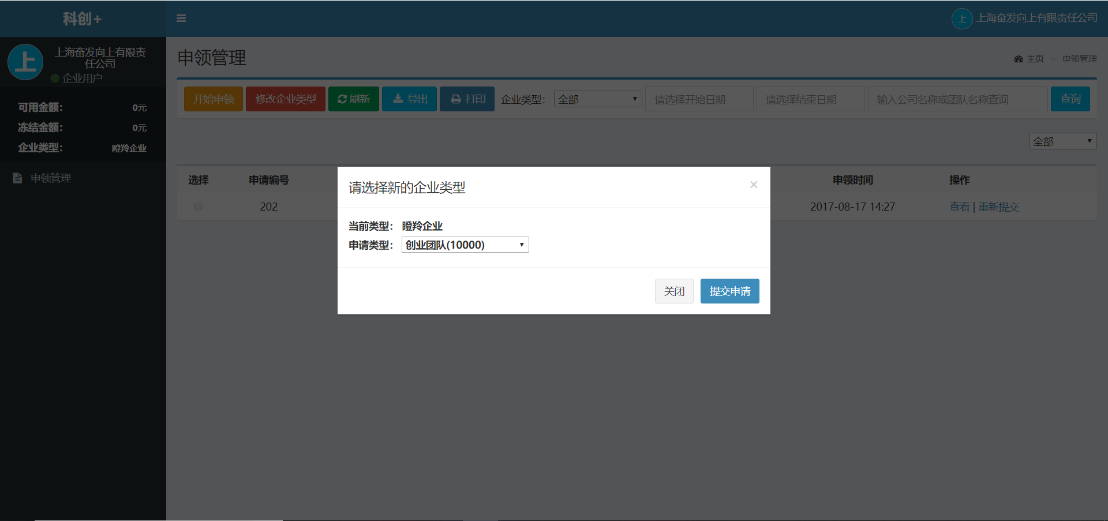

## 预约服务

在普陀科技微信平台上点击业务办理，选择第三方服务机构。进入第三方服务机构页面。

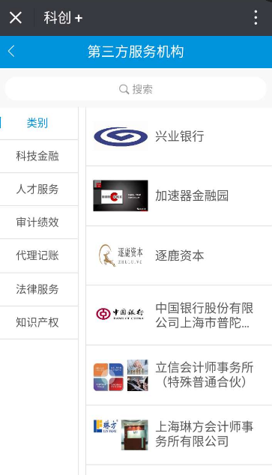

图表 16第三方服务机构

点击其中一个服务机构，进入详情界面。

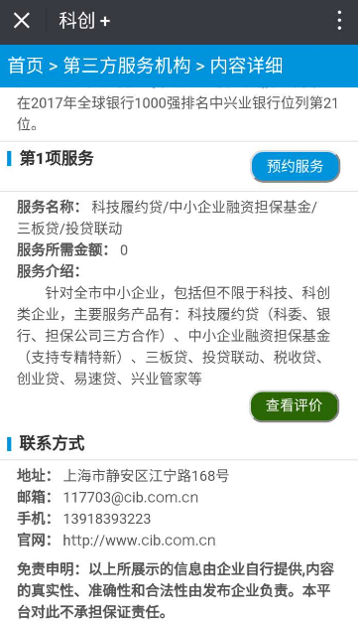

图表 17服务详情界面

点击“预约服务”按钮，开始预约服务。

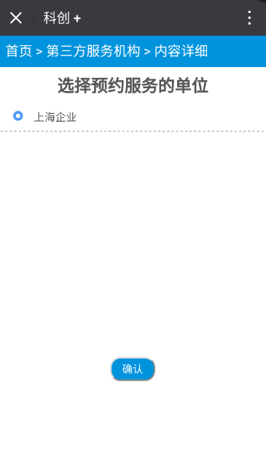

图表 18选择预约企业

在界面上选择企业并点击确认，开始填写预约服务信息。

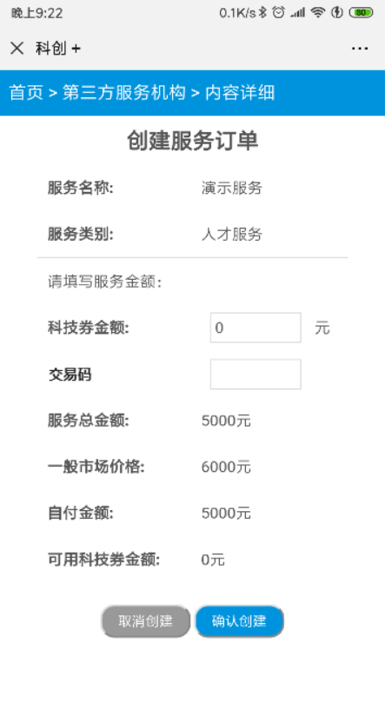

图表 19填写预约服务信息

输入拟使用的科技券金额，输入的金额数量不得超过可用科技券金额，不得超过服务总价的50%，剩下的金额需线下自行支付。也可以通过输入交易码来改变科技券金额，交易需要从第三方服务机构直接获取6位数字。

## 确认合同信息

当企业和服务机构在线下达成协议，签署合同后。由服务机构负责将合同和发票信息上传到系统里。当服务机构完成上传后，企业要配合确认合同信息属实有效。确认的方法如下：

打开普陀科技微信平台，点击我的科创，选择用户中心。进入用户中心界面。

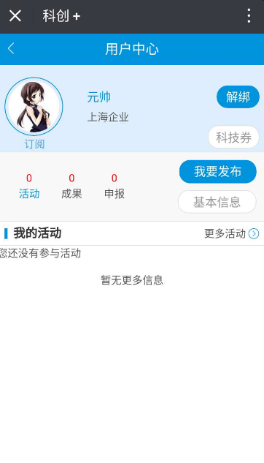

图表 20用户中心

点击界面上“科技券”按钮，进入科技券管理中心。

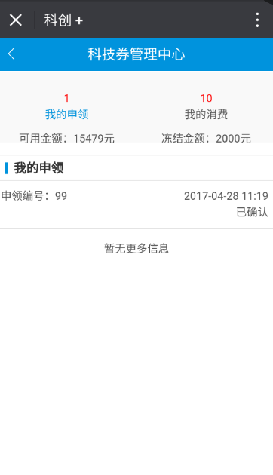

图表 21科技券管理中心

点击“我的消费”，查看消息记录。

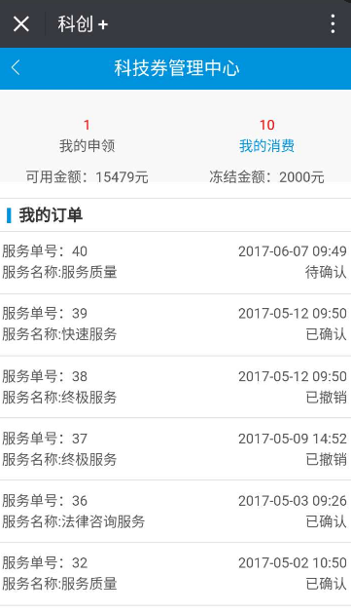

图表 22我的消费

查看消费的订单，点击其中状态为“待确认”的订单，如上图表22 我的消费，图中从上往下第一个订单。

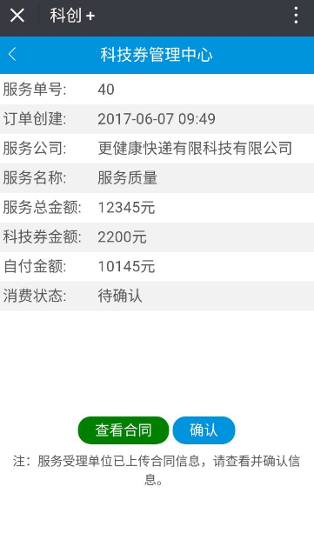

图表 23订单详情

先点击“查看合同”按钮，查看合同和发票信息（合同和发票信息是放在一起的），确认合同信息属实有效。

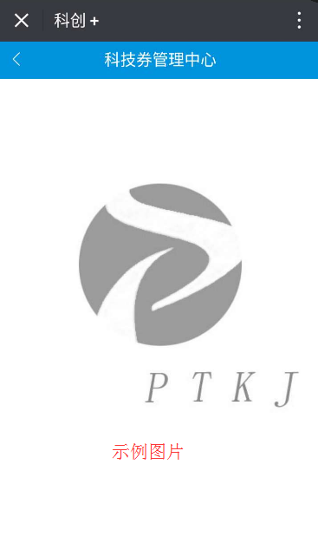

图表 24查看合同和发票

可上下滑动或者点击图片，仔细查看。若信息有误则需联系服务机构，重新上传合同和发票信息。若信息属实有效，则点击左上角返回界面。返回到订单详情界面。

确认合同只需点击“确认”按钮，然后再次确认即可。

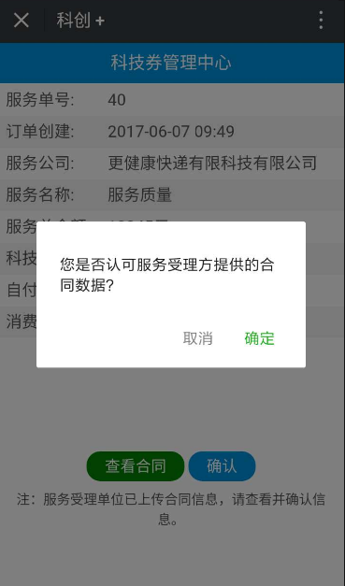

图表 25确认合同

点击确认后，即完成合同确认的操作。返回界面后，企业可选择对之前服务机构提供的服务进行评价。评价的步骤可参考评价服务介绍。

## 评价服务

用户确认合同信息后，返回界面。界面上“确认”按钮变成“评价”按钮。

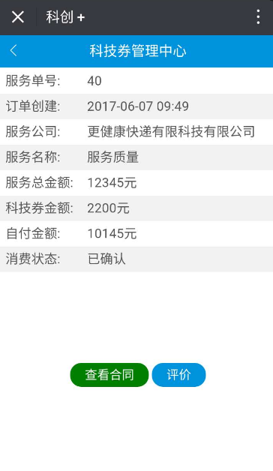

图表 26评价按钮

点击“评价”进入评价服务界面。

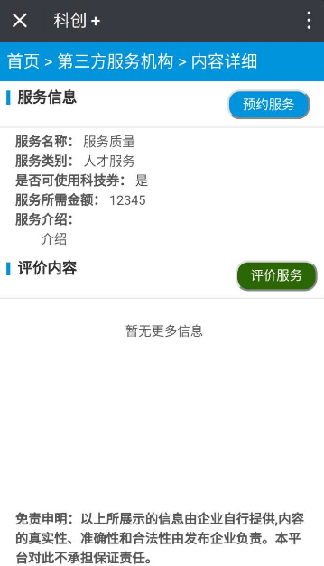

图表 27评价服务

点击“评价服务”按钮，开始评价服务。

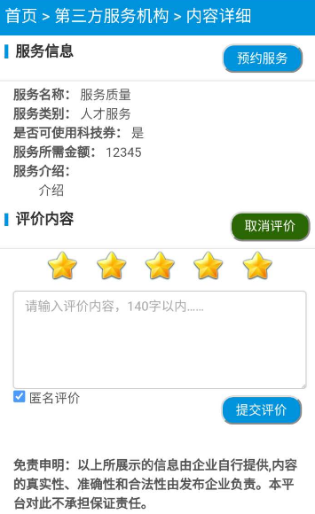

图表 28输入评价内容

评价是选择服务满意度，星星越多表示对服务越满意，以及输入文字评价。文字评价简单明了，不得超过140字，评价语言会经后台审核通过才会在前台显示。每有效的使用一次服务，即可评价一次。

输入完文字评价后，点击“提交评价”完成评价操作。

# 科创载体

## 用户绑定

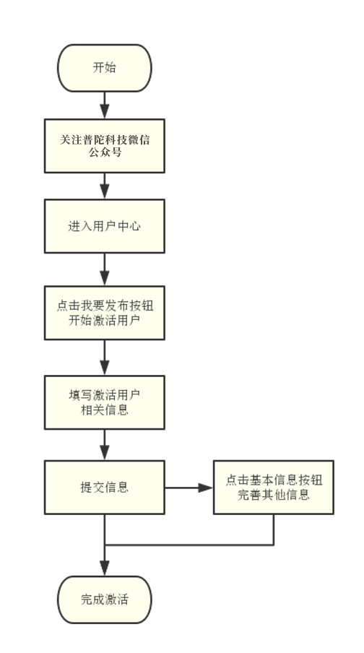

图表 29用户激活流程图

进入普陀科技公众号后，点击 “业务办理”—“用户中心”，进入如下界面。



图表 30用户中心

点击界面中我要发布，进入激活账户界面。



图表 31用户中心

在上图界面填写以下字段：

**信用代码：**必填字段，统一信用代码/组织机构代码；

**手机号码：**需要进行手机验证，输入手机号码并填写短信收到的验证码；

**企业名称：**必填字段，选择企业类型并填写企业名称。

**地址：**选择公司所在地址；

**企业联系人：**必填字段，填写企业联系人姓名；

**联系人号码：**必填字段，填写企业联系号码。

填写完信息后，点击激活，完成此步操作后完善公司信息。

## 完善信息

用户中心点击基本信息按钮进入如下界面。



图表 32基本信息



图表 33基本信息

如果用户已激活可以修改和完善公司的基本信息。

**公司简介：**必填字段，350字以内介绍公司；

**所属领域：**必填字段，填写公司所属领域；

**经营范围：**选填字段，填写公司经营范围；

**地址：**选填字段，填写公司地址；

**网址：**选填字段，填写公司官网网址；

**邮箱：**选填字段，填写公司常用邮箱；

**微信公众号二维码：**选填字段，建议上传100X100像素大小的jpg格式图片。

填写完信息后，点击修改信息完成保存。信息完善后可以发布招租，或者申领科技服务券。

## 发布招租

载体用户在信息发布界面，输入招租信息，并发布。后台管理员审核通过后会在科创载体地图上显示招租信息。

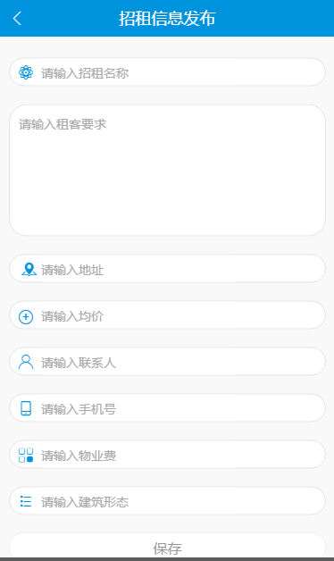

图表 34发布招租

在以上界面填写以下字段

**招租名称：**必填字段，填写招租的名称；

**租客要求：**必填字段，描述对租客的要求；

**输入地址：**必填字段，填写招租的地址；  
**均价：**必填字段，填写招租的均价；

**联系人：**必填字段，填写联系人姓名；

**手机号：**必填字段，填写联系人手机号码；

**物业费：**选填字段，填写招租地区的物业费；

**建筑形态：**选填字段，填写招租的建筑形态。

信息填完后，点击保存可以将内容暂时保存下来，以便后续修改。

点击发布，在等待审核通过后，即可在载体界面内查看到自己所发的招租信息。

## 登录后台

打开<http://kjq.shpt.gov.cn>网址，登录普陀区科技服务券管理服务平台。



图表 35登录页面

打开微信使用微信扫一扫对准二维码，扫码反馈后在手机上确认登录。



图表 36确认登录

确认登录后，进入平台。



图表 37申领页面

## 提交申领

第一步：点击“开始申领”按钮。



图表 38开始申领

第二步：根据企业自身性质选择对应的单位类型，可选择科技园区或者众创空间及创业团队。

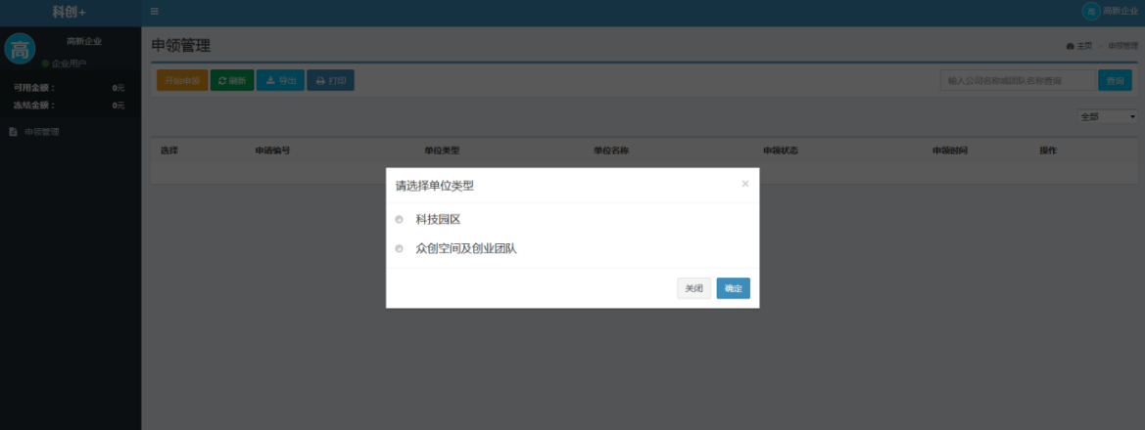

图表 39选择企业类型

第三步：填写申领信息。



图表 40封面信息



图表 41申领信息

第四步：提交申领信息，等待审核。

## 修改资质

第一步：在申领管理页面，点击“修改企业资质”按钮；



第二步：页面弹出企业类型选择，用户选择需要变更的企业资质，然后点击“提交申请”按钮，页面反馈提交成功后等待审核通过，企业类型即可变更；



## 预约服务

路径：在普陀科技微信平台上点击业务办理，选择第三方服务机构。进入第三方服务机构页面。



图表 16第三方服务机构

点击其中一个服务机构，进入详情界面。



图表 17服务详情界面

点击“预约服务”按钮，开始预约服务。



图表 18选择预约企业

在界面上选择企业并点击确认，开始填写预约服务信息。



图表 19填写预约服务信息

输入拟使用的科技券金额，输入的金额数量不得超过可用科技券金额，不得超过服务总结的50%，剩下的金额需线下自行支付。也可以通过输入交易码来改变科技券金额，交易需要从第三方服务机构直接获取6位数字。

## 确认合同信息

当企业和服务机构在线下达成协议，签署合同后。由服务机构负责将合同和发票信息上传到系统里。当服务机构完成上传后，企业要配合确认合同信息属实有效。确认的方法如下：

打开普陀科技微信平台，点击业务办理，选择用户中心。进入用户中心界面。



图表 20用户中心

点击界面上“科技券”按钮，进入科技券管理中心。



图表 21科技券管理中心

点击“我的消费”，查看消息记录。



图表 22我的消费

查看消费的订单，点击其中状态为“待确认”的订单，如上图表22 我的消费，图中从上往下第一个订单。



图表 23订单详情

先点击“查看合同”按钮，查看合同和发票信息（合同和发票信息是放在一起的），确认合同信息属实有效。



图表 24查看合同和发票

可上下滑动或者点击图片，仔细查看。若信息有误则需联系服务机构，重新上传合同和发票信息。若信息属实有效，则点击左上角返回界面。返回到订单详情界面。

确认合同只需点击“确认”按钮，然后再次确认即可。



图表 25确认合同

点击确认后，即完成合同确认的操作。返回界面后，企业可选择对之前服务机构提供的服务进行评价。评价的步骤可参考评价服务介绍。

## 评价服务

用户确认合同信息后，返回界面。界面上“确认”按钮变成“评价”按钮。



图表 26评价按钮

点击“评价”进入评价服务界面。



图表 27评价服务

点击“评价服务”按钮，开始评价服务。



图表 28输入评价内容

评价是选择服务满意度，星星越多表示对服务越满意，以及输入文字评价。文字评价简单明了，不得超过140字，评价语言会经后台审核通过才会在前台显示。每有效的使用一次服务，即可评价一次。

输入完文字评价后，点击“提交评价”完成评价操作。

# 第三方服务机构

## 用户绑定



图表 42用户激活流程图

进入普陀科技公众号后，点击 “业务办理”—“用户中心”，进入如下界面。



图表 43用户中心

点击界面中我要发布，进入激活账户界面。



图表 44用户中心

在上图界面填写以下字段：

**信用代码：**必填字段，统一信用代码/组织机构代码；

**手机号码：**需要进行手机验证，输入手机号码并填写短信收到的验证码；

**企业名称：**必填字段，选择企业类型并填写企业名称。

**地址：**选择公司所在地址；

**企业联系人：**必填字段，填写企业联系人姓名；

**联系人号码：**必填字段，填写企业联系号码。

填写完信息后，点击激活，完成此步操作后完善公司信息。

## 完善信息

用户中心点击基本信息按钮进入如下界面。



图表 45基本信息



图表 46基本信息

如果用户已激活可以修改和完善公司的基本信息。

**公司简介：**必填字段，350字以内介绍公司；

**所属领域：**必填字段，填写公司所属领域；

**经营范围：**选填字段，填写公司经营范围；

**地址：**选填字段，填写公司地址；

**网址：**选填字段，填写公司官网网址；

**邮箱：**选填字段，填写公司常用邮箱；

**微信公众号二维码：**选填字段，建议上传100X100像素大小的jpg格式图片。

填写完信息后，点击修改信息完成保存。信息完善后可以发布成果，或者申领科技服务券。

## 发布服务

选择服务机构的企业可以在公众号内发布服务信息，审核通过后会在第三方服务机构上显示服务信息。

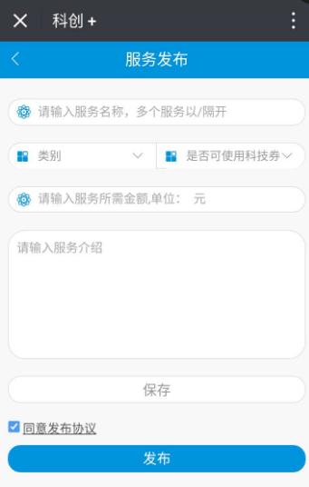

图表 47发布服务

**服务名称：**必填字段，可以填写多个服务名称，以逗号隔开；

**类别：**必填字段，选择类别；

**科技券：**必填字段，选择是否需要；

**服务金额：**必填字段，填写该服务价格；

**服务介绍：**必填字段，可以填写多个服务介绍。

信息填完后，点击保存可以将内容暂时保存下来，以便后续修改。

点击发布，在等待审核通过后，即可在第三方服务机构界面内查看到自己所发的服务信息。

## 设置交易码

用户进入用户中心-服务页面，点击【交易码】按钮，输入交易码6位数字和交易金额，保存后其他用户可以在购买服务时，输入交易码享受该交易码对应的交易金额。当用户不想使用该交易码后，可以删除可以交易码。

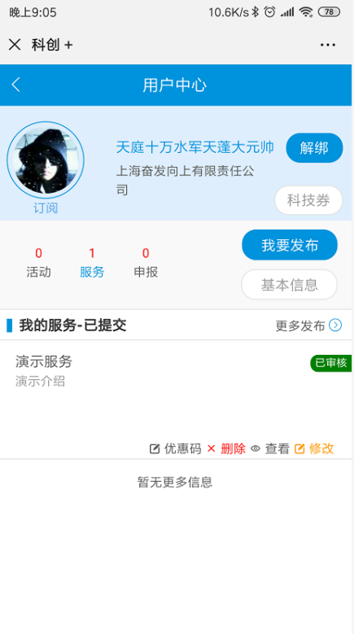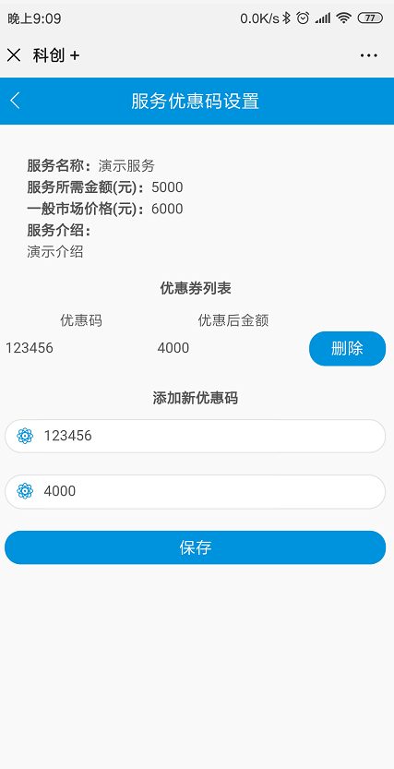

## 登录后台

打开<http://kjq.shpt.gov.cn>网址，登录普陀区科技服务券管理服务平台。



图表 48登录页面

打开微信使用微信扫一扫对准二维码，扫码反馈后在手机上确认登录。



图表 49确认登录

确认登录后，进入平台。

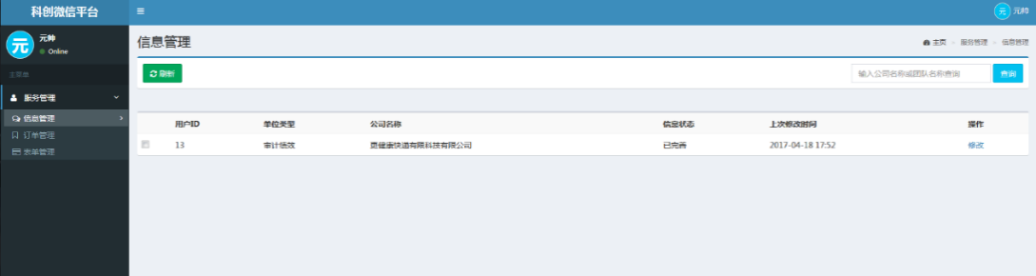

图表 50第三方服务界面

## 信息管理

登录网站后，点击信息管理完善信息。

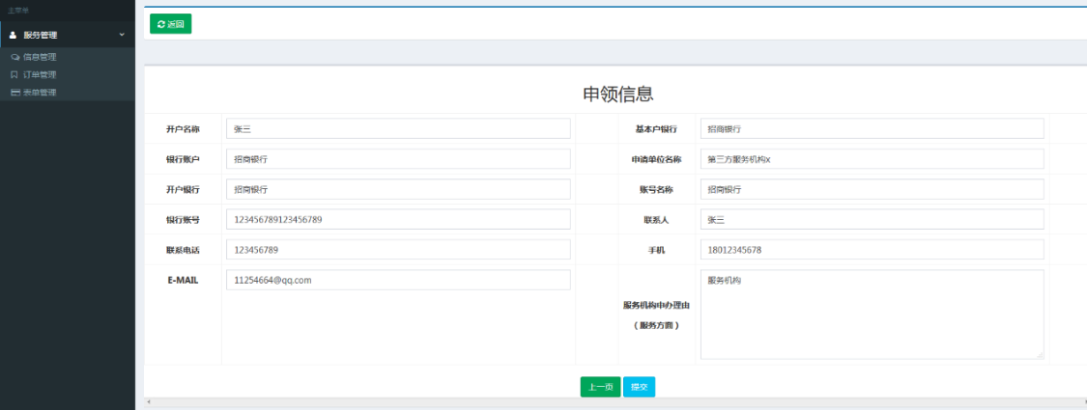

图表 51完善信息

## 订单管理

信息完善后，并且微信端已经发布过服务。当有人在普陀科技微信平台上预约订单，则可点击订单管理页面查看预约情况。对预约订单进行查看、撤销、上传合同等操作。

### 查看订单

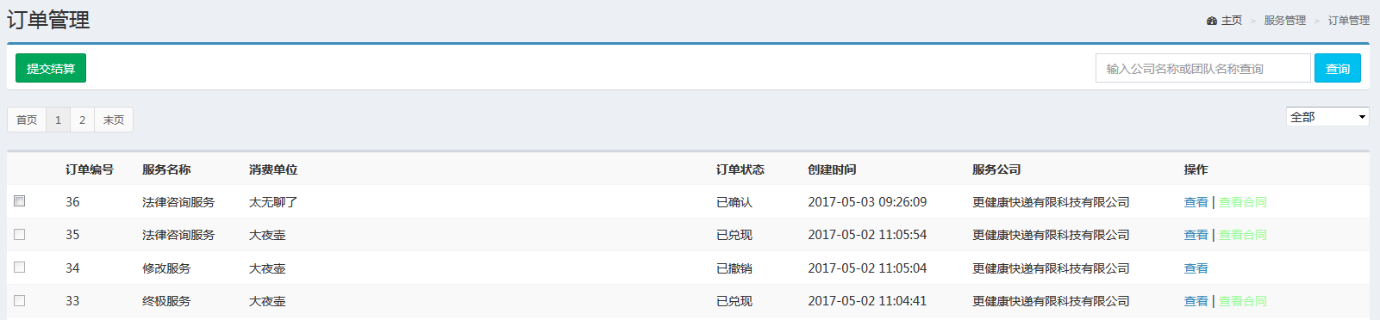

图表 52查看信息

点击查看按钮。

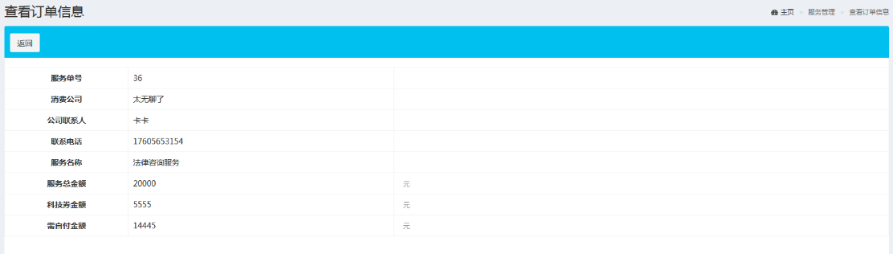

图表 53查看详细信息

### 撤销订单

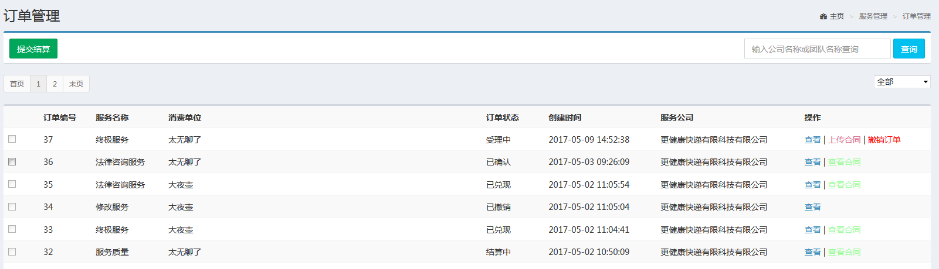

图表 54撤销订单

点击撤销订单按钮。

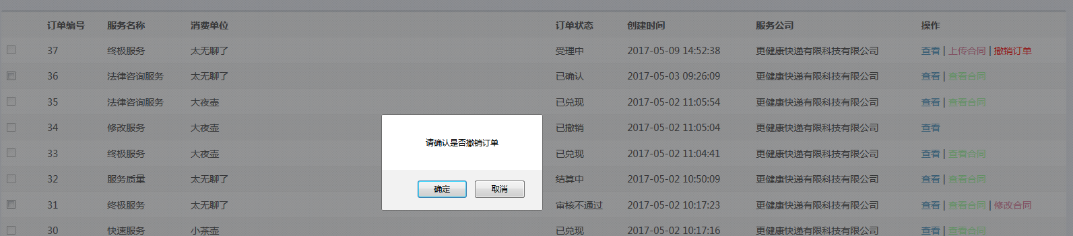

图表 55撤销订单确认

### 上传合同



图表 56上传合同

点击上传合同按钮，上传合同和发票附件，上传要求合同和发票为图片格式。

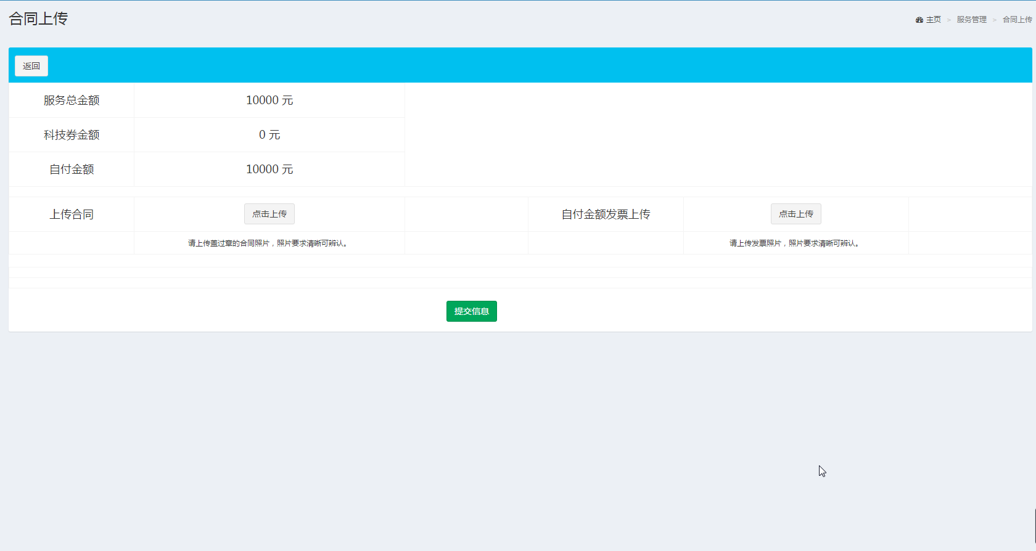

图表 57上传页面

分别上传合同和发票，点击“点击上传”按钮，选择文件。

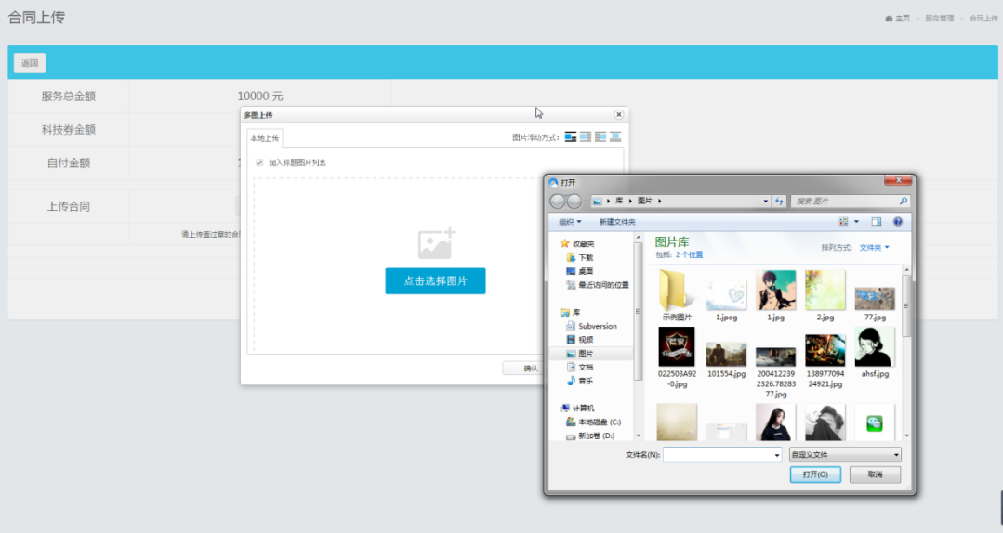

图表 58选择发票和合同

### 修改合同

上传合同之后，发现合同有问题需要修改，可以点击“修改合同”重新上传合同。

### 提交结算

合同上传后，由消费企业在微信端缺人合同，订单的状态变成已确认。这个时候可以在订单前勾选，然后点击提交结算。勾选可以选择单个订单或者多个订单。点击提交结算后，等等普陀区政府审核。期间请注意审核进度，审核的进度可以在表单管理里查看。



图表 59提交结算

## 表单管理

对于提交结算的订单，会转化为表单。用户可在表单管理查看审核的进度。对于审核不通的表单，用户可以在信息管理里面修改企业信息，在订单管理里面修改合同附件。然后重新提交订单结算，形成新的表单。

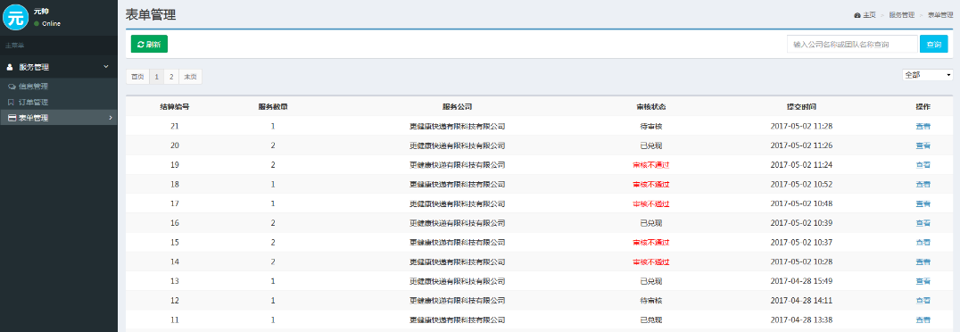

图表 60表单管理